新 书 推 荐
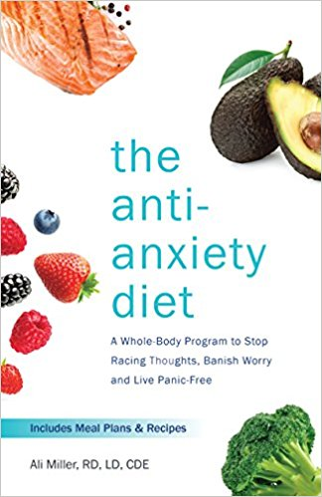
中文书名：《抗焦虑食疗：放松神经，消除忧虑，自由自在生活的身体程序》
英文书名：THE ANTI-ANXIETY DIET: A Whole-Body Program to Stop Racing Thoughts, Banish Worry, and Live Panic Free
作 者：Ali Miller
出 版 社：Ulysses
代理公司：Biagi /ANA/Helene
页 数: 192页
出版时间：2018年7月
代理地区：中国大陆、台湾
审读资料：电子稿
类 型：保健

内容简介：

每天，数以百万计的美国人都在与令人衰弱的焦虑作斗争，这种焦虑不仅会导致精神上的症状，如强迫性穷思竭虑、抑郁和易怒，还会导致身体自身产生症状，如消化不良、颤抖、头痛、体重增加、肾上腺或甲状腺机能障碍、慢性疲劳，甚至自身免疫性疾病。幸运的是，现在有一种基于科学的营养方法来管理你的这些问题，使你过上更健康、更快乐、更平静的生活，这就是《抗焦虑食疗》！

在这本书中，注册营养学家和食品医学专家阿里·米勒教授（Ali Miller）教你如何使用功能性医学方法来发现和治疗导致你身体发生化学失衡的根源。根据你的情况，从几十个美味的食谱中，制作你自己的个性化饮食计划，其中包括甘薯鳄梨吐司，奶油胡萝卜汤，杏仁胶原热巧克力，压力稳定蒸笼，等等

通过使用食疗，你可以：

- 移除炎性食物
- 重置肠道微生物
- 修复胃肠道
- 修复营养素
- 恢复微量营养素状态
- 反弹肾上腺
- 恢复平衡神经递质
作者简介：

阿里·米勒教授（Ali Miller）是注册营养师（RD），注册糖尿病教育家（CDE），认证的体重管理专家，和治疗生活方式的保健医师。阿里的职业生涯致力于在治疗和预防疾病方面彻底改革食品药物。她热衷于让公众意识到，饮食在我们的整体健康中扮演着重要的角色，她的饮食哲学更是一门医学。她的作品有：《自然营养：最佳健康食疗菜谱》（Naturally Nourished: Food-as-Medicine for Optimal Health Cookbook）， 《重置，恢复，更新：真正的食物排毒计划》（The Reset, Restore, Renew: Real Food Detox Program）。

目录：

第一章：焦虑，功能障碍的驱动

第二章：移除炎症性食物

第三章：重置肠道微生物组

第四章：修复胃肠道

第五章：恢复微量元素的地位

第六章：肾上腺的反弹

第七章：重新平衡你的神经递质

第八章：应用抗焦虑菜谱

第九章:食谱212

谢谢您的阅读！

请将回馈信息发至：韩赫 （Helene Han）
安德鲁﹒纳伯格联合国际有限公司北京代表处
北京市海淀区中关村大街甲59号中国人民大学文化大厦1705室, 邮编：100872
电话：0086-10-82449260
传真：010-82504200
Email: Helene@nurnberg.com.cn
网址：www.nurnberg.com.cn
微博：http://weibo.com/nurnberg
豆瓣小站：http://site.douban.com/110577/
微信订阅号：安德鲁书讯

